森林火险气象等级预报
2025年10月24日

湖南省气象台 签发：陈静静

一、未来三天天气预报
未来三天大部分地区以多云天气为主，湘西、湘中以北受中层弱波动影响有小雨。具体预报：
今天晚上至明天白天，湘南晴天间多云，其他地区多云，其中湘西局地有小雨；北风2～3级；最高气温湘南21～23℃，其他地区16～18℃，最低气温10～13℃。
25日晚上至26日白天，湘西北多云转小雨，其他地区多云间晴天；北风2～3级；最高气温湘西17～19℃，其他地区20～22℃，最低气温9～12℃。
26日晚上至27日白天，湘中以北阴天间多云，有小雨，其他地区多云；北风2～3级；最高气温17～21℃，最低气温10～13℃。
二、未来三天森林火险气象等级预报
25日，全省大部分地区森林火险气象等级较低。（图1)
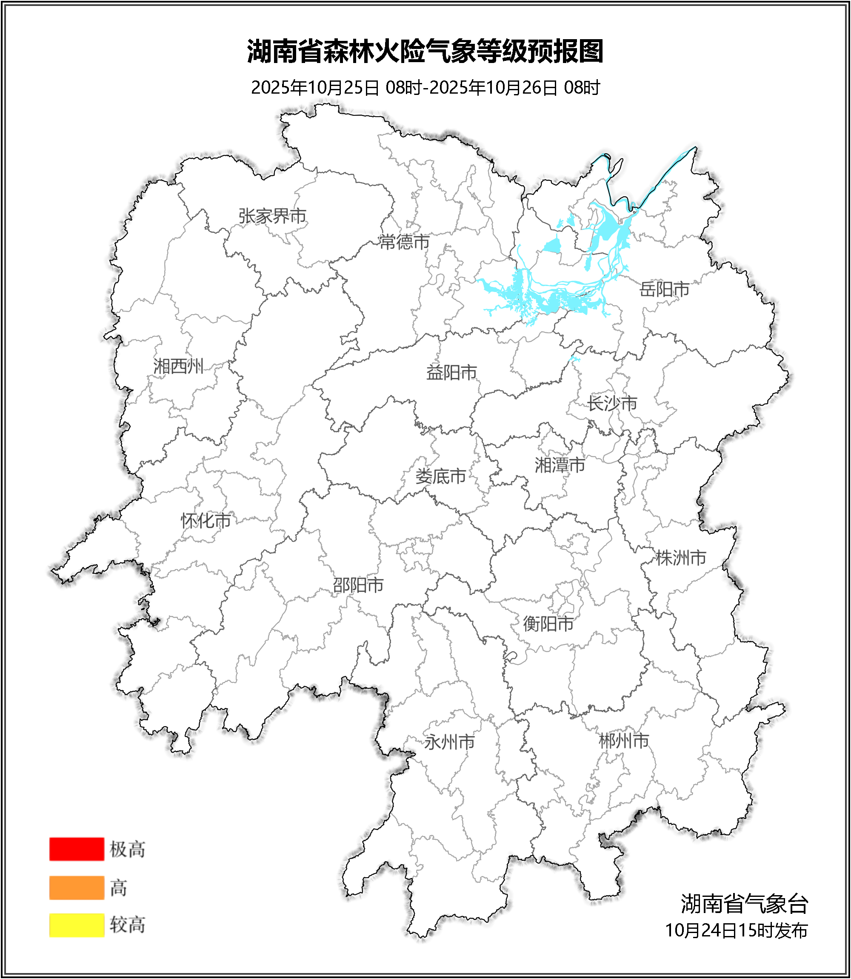

图1 湖南森林火险气象等级预报（10月25日）

26日，全省大部分地区森林火险气象等级较低。（图2)
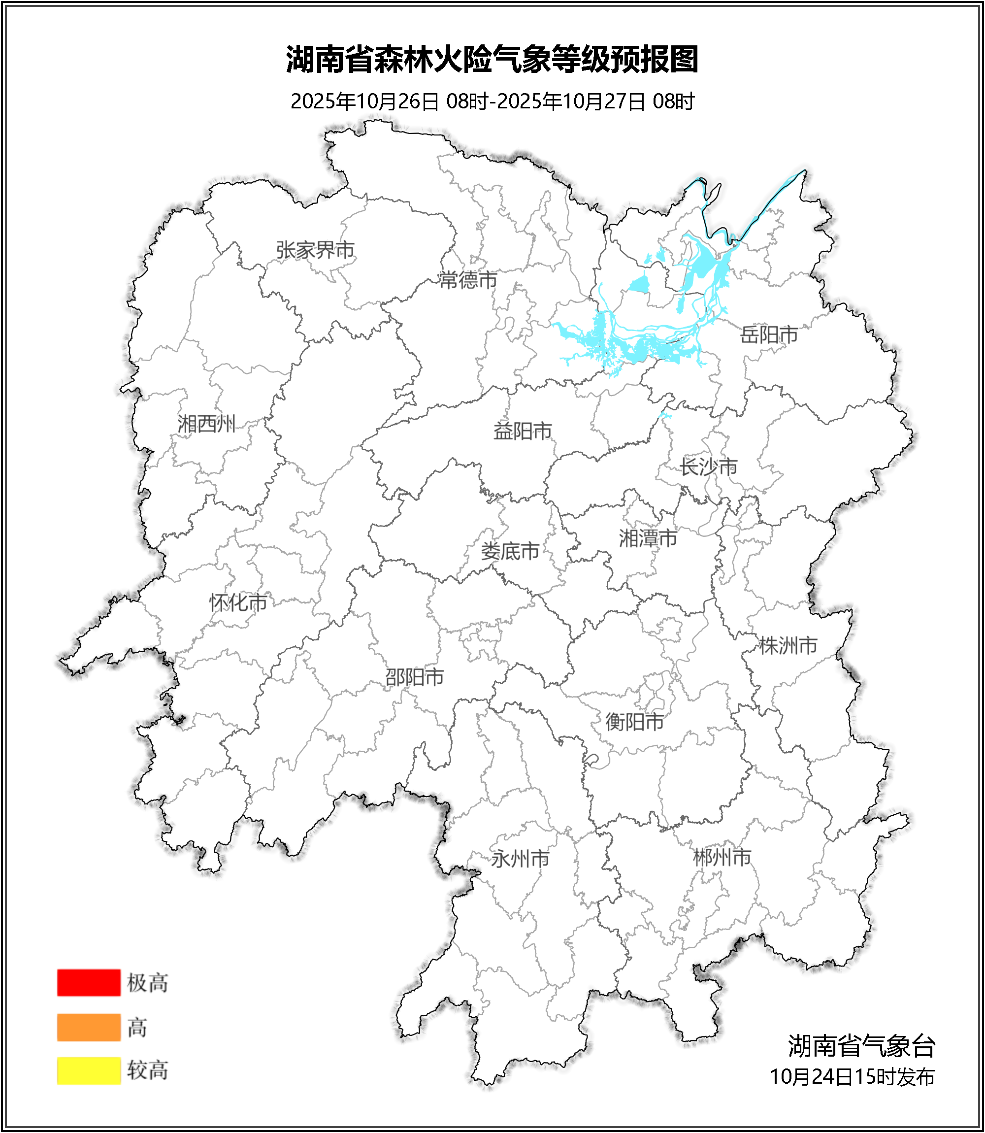

图2 湖南森林火险气象等级预报（10月26日）
27日，全省大部分地区森林火险气象等级较低。（图3)
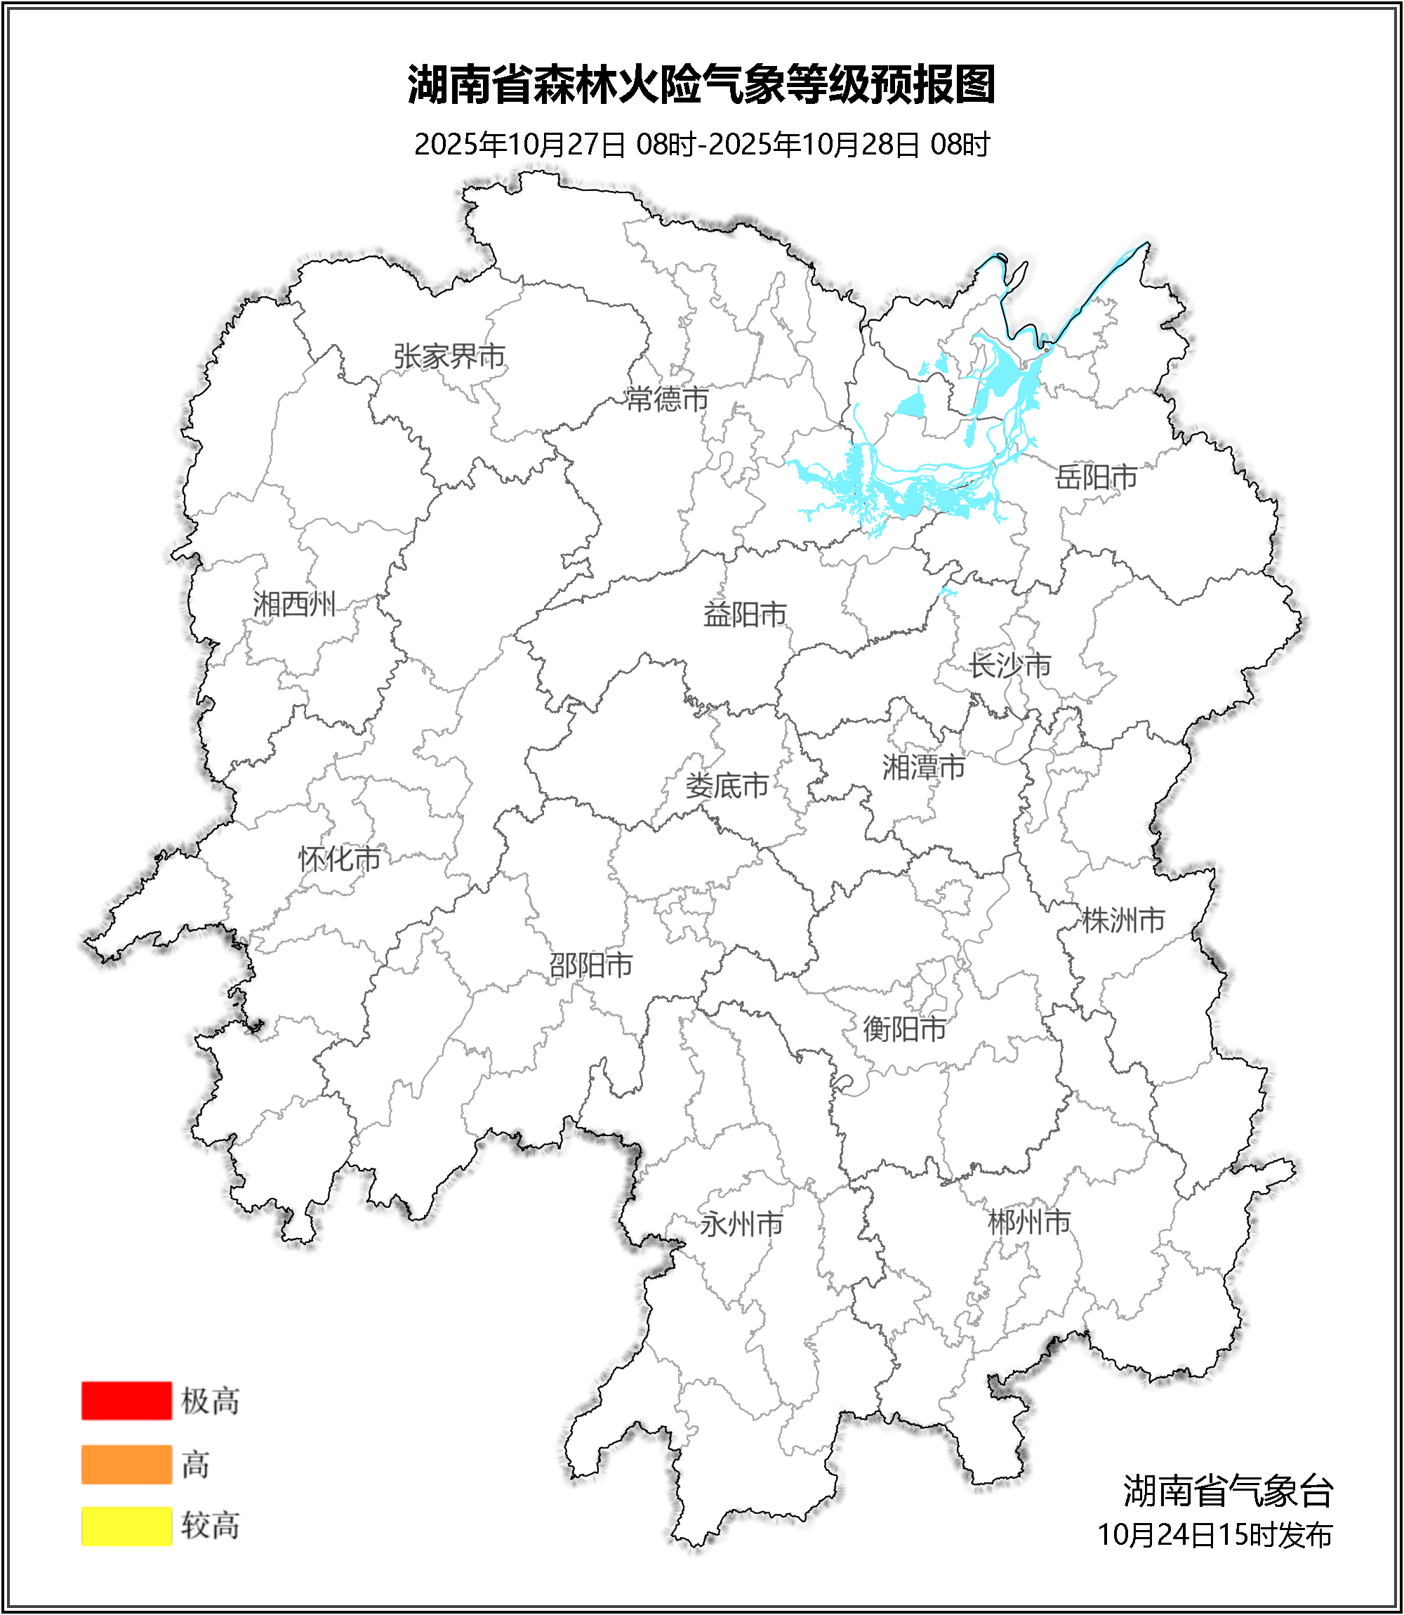

图3 湖南森林火险气象等级预报（10月27日）

三、关注与建议
未来三天，全省森林火险等级较低，随着后期气温逐步升高，我省森林火险等级也有升高的趋势，密切关注天气形势的变化。

湖南省气象台

